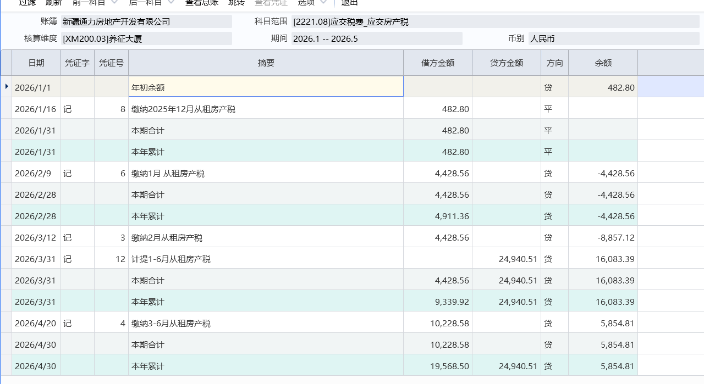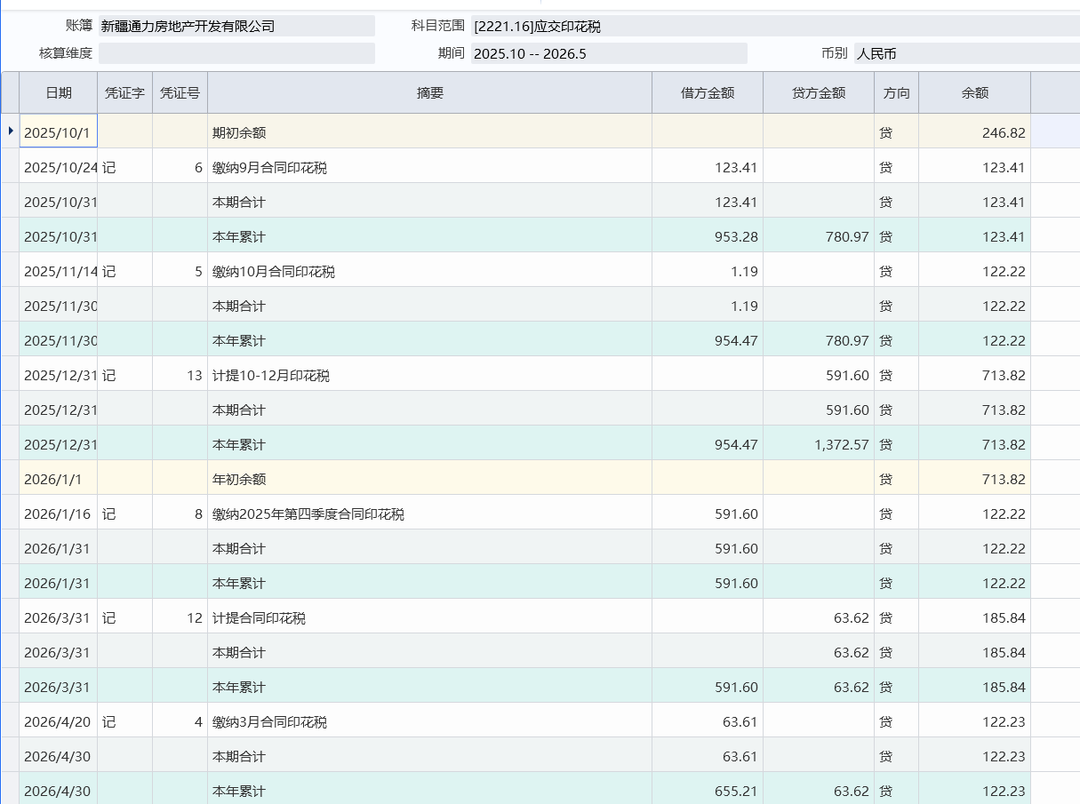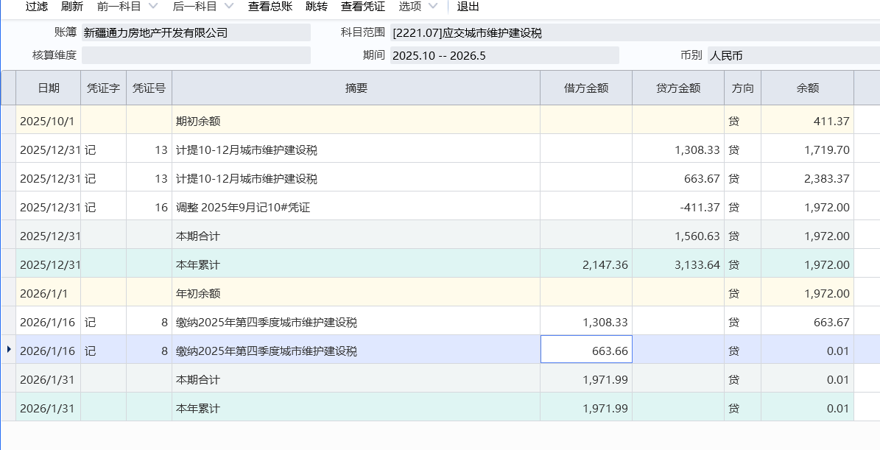
说明
经查，房产税、城市维护建设税及印花税存在多计提情况，为保证账实相符，现做冲减处理。
李艳丽
2026年5月26日

